لعمل لوحات رائعة من اغطية البيبسى

1- نجمع عدد كبير من اغطية زجاجات البيبسى بعدة ألوان
ثم نقوم بغسلها جيداً وتركها تجف تماماً
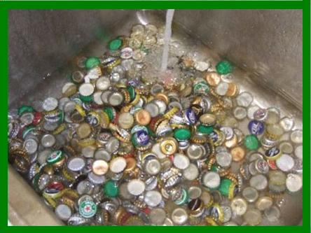
2- نضع كل لون داخل كيس شفاف ونحضر كرتون او خشب ابلكاش مربع
حسب المتوفر لديكم
ويفضل الكرتون لانه هيكون سهل القص
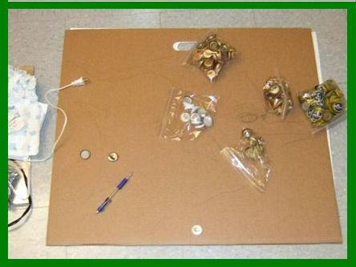
3- نقوم بالرسم على الكرتون
(شكل سمكة أو وردة )
يمكنك رسم اى شكل حسب الذوق ثم نقوم بقصها وتحديدها بهذا الشكل
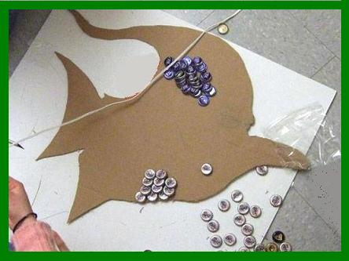
4- نقوم بتقسيمها من الداخل بالقلم
نبدأ بتثبيت اغطية البيبسى بمسدس الغراء الحرارى
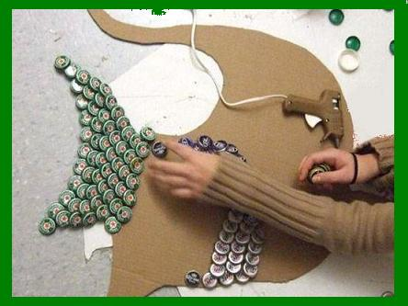
نثبت فى كل قسم لون بهذا الشكل
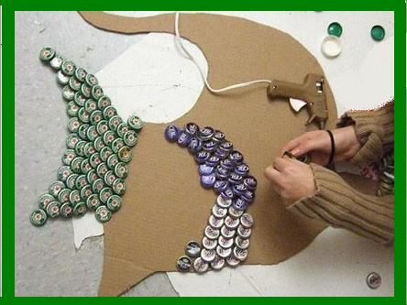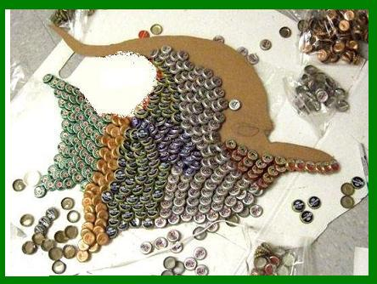
الشكل النهائى
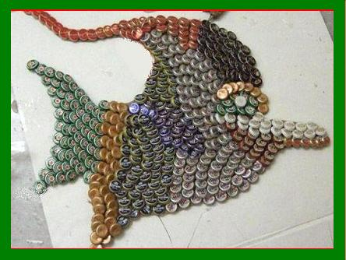
والان وبخطوات وخامات بسيطة حصلنا على لوحة جميلة من اغطية البيبسى
زينى بها غرفتك ويمكنك عمل عدة أشكال بعدة ألوان

